**Tutorial SO Aplikasi**

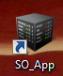Buka Program SO_App

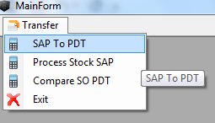**Transfer database SAP ke PDT**

1. Klik menu
2. 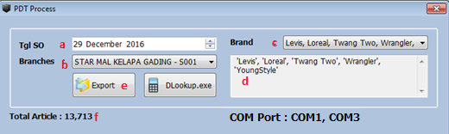Maka akan muncul :
   1. Pilih dahulu TGL SO.
   2. Pilih Branches.
   3. Ceklist Brand yang ingin di SO.
   4. Jika brand sudah diceklist, akan muncul list nya.
   5. Setelah brand diceklist, klik Tombol “Export”, tunggu hingga progress bar terisi penuh.
   6. Kemudian akan muncul pesan, Total Article yang akan di SO.
   7. Lalu cek hasil Export di folder C 🡪 SO 🡪 Master.
   8. Di dalam folder “Master” akan ada 2 File yaitu : “S001_20161228.txt” & “dbSO.db”
   9. File txt otomatis menjadi satu hari sebelum tgl SO. File txt ini yang akan di transfer ke PDT yang lama.
   10. File dbSO ini yang akan ditransfer ke PDT baru.
   11. COM Port adalah port yang terhubung dengan komputer. Ini digunakan untuk koneksi PDT lama.

**Proses File TXT ke PDT Lama :**

1. Masih di Form “PDT Process”, klik “DLookup.exe” maka akan muncul
2. 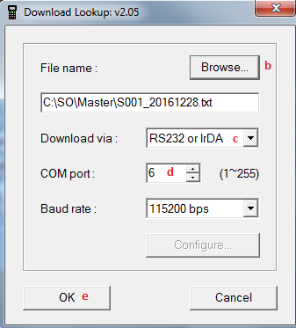Klik “Browse” untuk memilih File “S001_20161228.txt” yang ada di folder C 🡪 SO 🡪 Master. File name akan otomatis terisi.
3. Download via ada 2 macam. Untuk PDT lama yang kecil harus pilih “Cradle-IR”. Untuk PDT lama yang besar harus pilih “RS232 or IrDA”.

**Lebih baik untuk copy TXT ke PDT harus satu per satu PDT yang dikoneksikan dengan computer.**

1. COM Port telah muncul di “PDT Process”. Pastikan jangan dipilih “COM1” karena ini buka COM Port untuk PDT. Jika belum ada port lain yang muncul, tutup dahulu Form “PDT Process” kemudian buka lagi. Baud Rate jangan diubah harus = 115200 bps.
2. Sebelum “OK” diklik, pada PDT harus hapus dulu semua data. Caranya : Pada menu awal ada 4 pilihan. Pilihlah Utilities 🡪 Delete Data 🡪 ALL Files 🡪 YES. Maka data telah dihapus.
3. Setelah dihapus, pilih lagi menu Utilities 🡪 Load Lookup File. **Di PDT akan muncul “Try to Connect”. Baru klik OK**.
4. Jika transfer sudah selesai akan muncul pesan Total data.
5. Untuk pastikan data yang sudah ditransfer berhasil atau tidak : pilih menu Utilities 🡪 Browse Data. Dibaris pertama akan muncul [ 2957 / 2957 ]. Ini adalah total data yang berhasil masuk ke PDT
6. Untuk PDT Lama yang kecil dan besar hanya ada perbedaan di Download Via dan COM Port.
7. **Maksimal data yang bisa masuk ke PDT Lama ada 10000 (sepuluh ribu) Item.**

**Proses File dbSO ke PDT Baru :**

1. Copy file “dbSO.db” yang ada di C 🡪 SO 🡪 Master Ke dalam PDT
2. Buka “My Computer” 🡪 Honeywell Dolphin 60s 🡪 \ 🡪 Program Files 🡪 SO_STAR.
3. Paste file dbSO.db ke folder SO_STAR. **Replace saja**.

**Proses STOCK SAP :**

1. **Proses ini dilakukan setelah sales telah di proses ke SAP sampai tgl satu hari sebelum tgl SO.**
2. 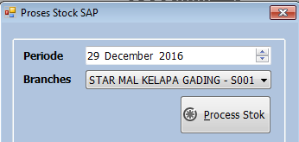Proses ini dilakukan sebelum proses “Compare PDT”.
3. Pilih periode sesuai tgl SO, pilih Branches, lalu klik “Process Stok”, tunggu hingga selesai.

**Proses Hasil Scan PDT Lama ke Komputer :**

1. Buka folder yang ada di C 🡪 SO 🡪 Scan. Kosongkan folder scan.
2. Jika saat SO ada 5 Lokasi maka untuk PDT Lama akan terbuat 5 File Txt.
3. Pilih menu awal 🡪 Upload maka akan muncul List Lokasi yang sudah discan.
4. Pilih lokasi yang ingin ditransfer ke komputer. Di PDT akan muncul “Try to Connect”.
5. Kemudian di komputer, pada program SO_APP, klik menu “Transfer” 🡪 “Compare SO PDT” 🡪 klik tombol “Data Read.exe”. Akan muncul seperti :

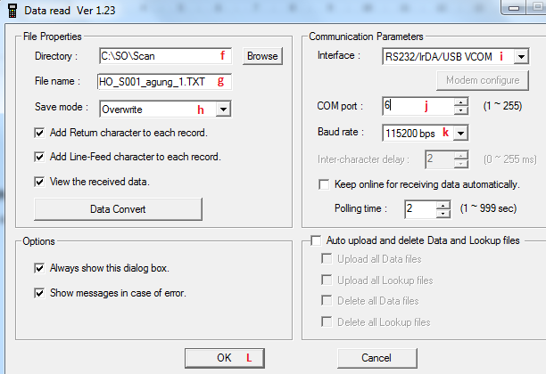

1. Directory adalah folder Scan yang ada di C 🡪 SO 🡪 Scan.
2. Format Filename : XX_ZZZZ_YYYY_SS.txt.
   * + - XX : diisi HO / TK.
       - ZZZZ : diisi kode toko.
       - YYYY : diisi nama pemegang PDT.
       - SS : diisi Lokasi scan.
3. Save Mode harus Overwrite.
4. Interface = RS232 untuk PDT Lama yang besar. Interface = Cradle untuk PDT Lama yang kecil.
5. COM Port disesuaikan dengan yang muncul pada Form SAP to PDT.
6. Baud rate harus = 115200 bps.
7. Klik ok jika di setting semua sudah dilakukan dan di PDT telah muncul “Try to Connect”.
8. Jika sudah selesai akan muncul pesan total data yang telah berhasil di transfer ke komputer.
9. Untuk lokasi berikut silahkan diulangi lagi “Proses Hasil Scan PDT Lama ke Komputer“.

**Proses Hasil Scan PDT Baru ke Komputer :**

1. Di program PDT Baru, pada menu awal pilih “PDT To Text File”. Pilih YES, tunggu hingga proses selesai.
2. File txt akan otomatis tersimpan di PDT.
3. Hubungkan PDT Baru ke computer.
4. Buka my computer 🡪 Honeywell Dolphin 60s 🡪 \ 🡪 Program Files 🡪 SO_STAR
5. Didalam folder SO_STAR ada file txt dengan date modified tgl hari ini. Rename file txt seperti format txt PDT Lama.
6. Cut atau pindahkan file txt tersebut ke folder C 🡪 SO 🡪 Scan.
7. **Untuk PDT Baru, satu PDT semua lokasi otomatis menjadi satu txt file.**

Jika semua PDT telah menjadi txt file dan disatukan dalam folder C 🡪 SO 🡪 Scan, pada SO_APP, klik menu Transfer 🡪 Compare SO PDT

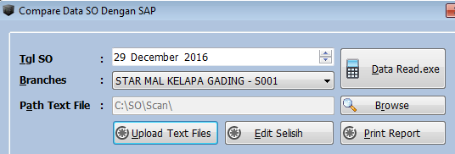**Compare SO PDT**

1. Pilih TGL SO harus sama dengan TGL SO saat Process PDT to Text Files.
2. Pilih Branches. Klik tombol Browse pilih folder C 🡪 SO 🡪 Scan.
3. Klik Upload Text Files, tunggu hingga selesai. Kemudian akan muncul Excel hasil selisih Compare antar PDT.
4. 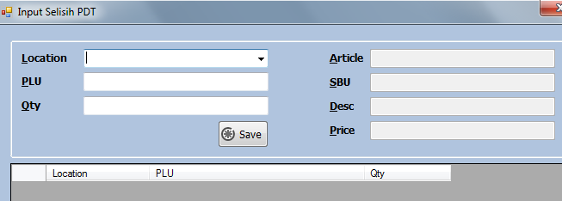Perbaiki untuk data scan yang masih selisih. Jika sudah input selisihnya pada tombol “Edit Selisih” :
5. Pilih Lokasi, isi PLU, da nisi Qty yang benar nya saja. Untuk data toko dan HO **hanya input sekali**.
6. Data yang telah diinput akan muncul di GRID.
7. Untuk hapus data, klik saja data pada grid, lalu tekan tombol delete pada keyboard.
8. Jika proses edit selisih untuk semua PDT dan semua lokasi sudah sama maka berikutnya print Report final
9. Caranya klik “Print Report” 🡪 Report Final.
10. Akan muncul excel data final SO.